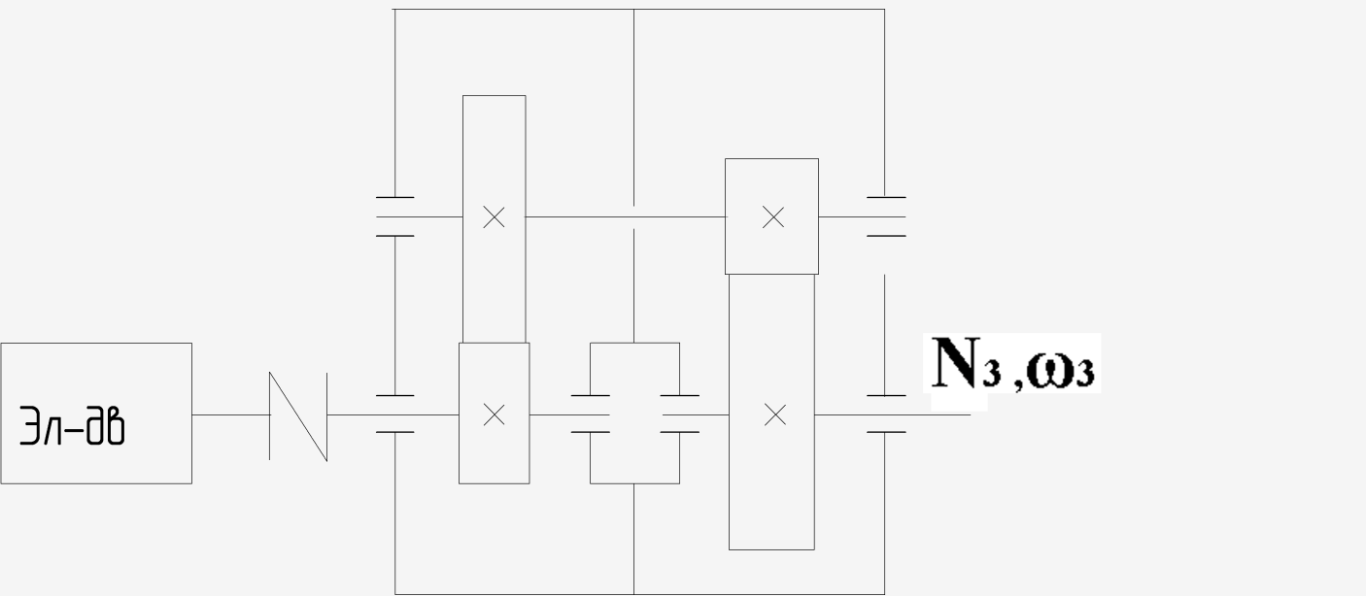

**Дано:**

косозубо-прямозубый соосный редуктор (быстроходная ступень редуктора – косозубая цилиндрическая передача, а тихоходная ступень – прямозубая!!!!!!!!!!!!);

мощность на валах редуктора N1 = 17,88кВт; N2 = 17,17кВт; N3 = 16кВт;

угловая скорость ω1 = 147 рад/с; ω2 = 33 рад/с; ω3 = 7 рад/с;

вращающие моменты Т1 =121,6 Н*м; Т2 =520,3 Н*м; Т3 =2285,7 Н*м;

срок службы зубчатых колёс t = 15000ч;

передаточное число редуктора U = 21.

**Рассчитать зубчатые колёса?????**

Недостающими данными задаться самостоятельно в соответствии с ГОСТами и теорией для данного типа редуктора.

**Начало решения:**

1. Согласно рекомендациям справочной литературы, принимаем передаточные числа: *u*1 = 4,5; *u*2 = 4,5.

Общее расчетное передаточное число;

*U*р = *u*1∙*u*2 = 4,5∙4,5 = 20,25.

Отклонение расчетного передаточного числа от заданного:



Условие выполняется.